logo目标检测五pytorch yolov5模型
server接口服务及docker部署

server接口服务

功能
创建Flask服务server并用client发送requests请求，发送接收图片
创建预测推理接口YOLO类和方法infer_imgdata，预测结果并判断返回响应值

文件
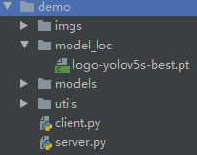

接口要求
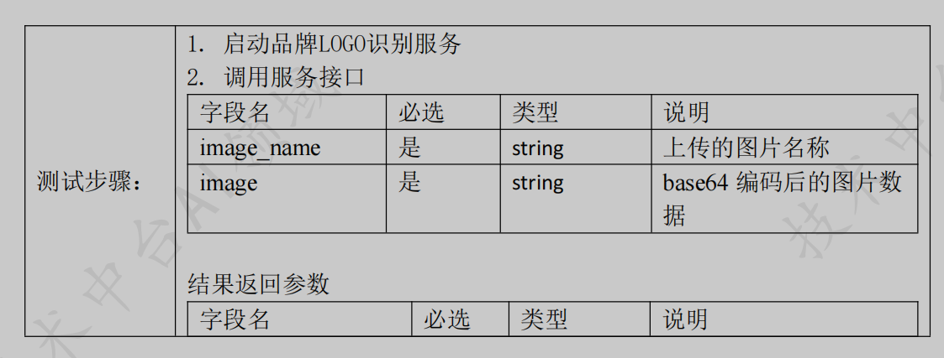
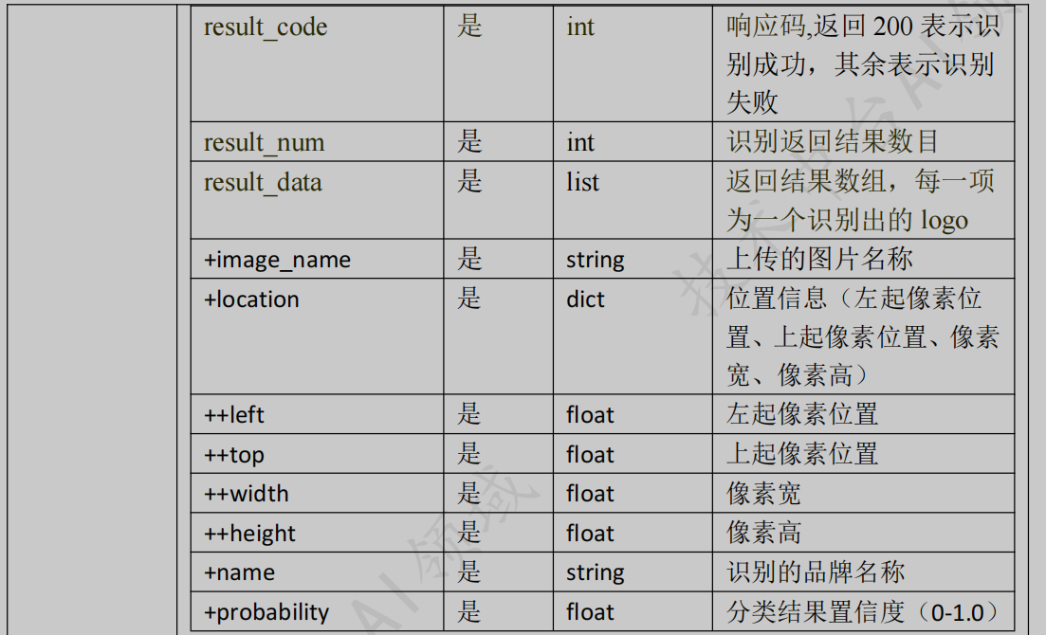
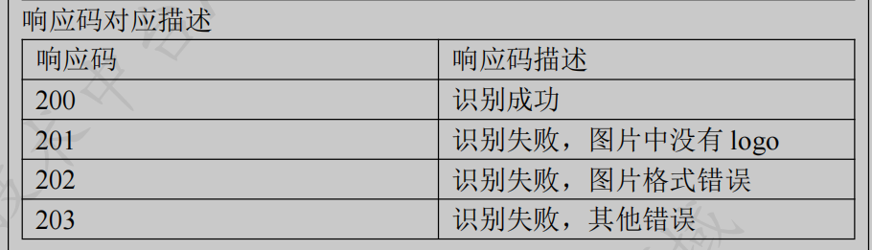
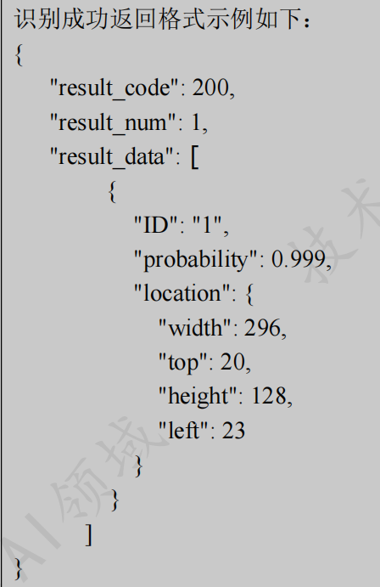

代码
server.py
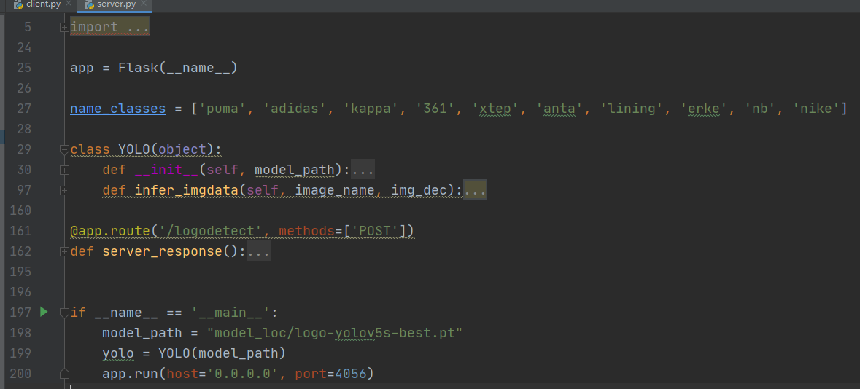
定义YOLO类，定义Flask服务接口，初始化YOLO类加载模型
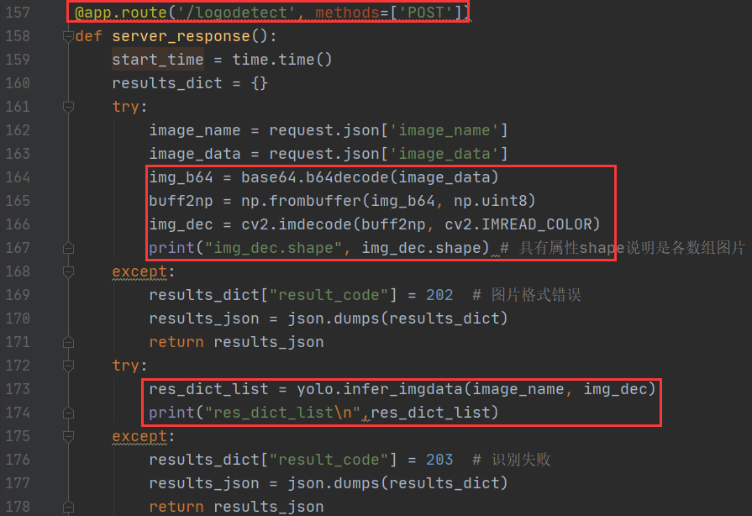
解析收到的图片数据，启动模型推理函数
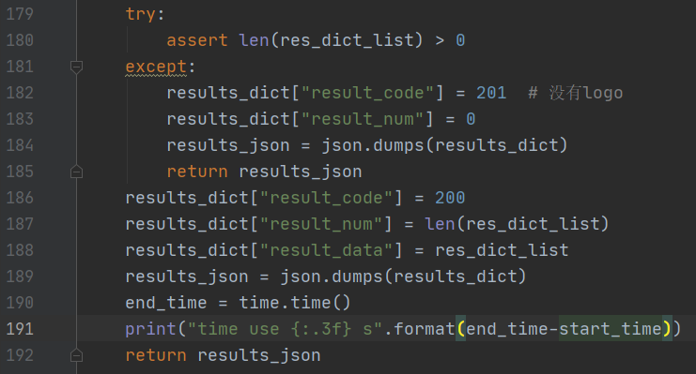
try判断是否正常并返回响应值
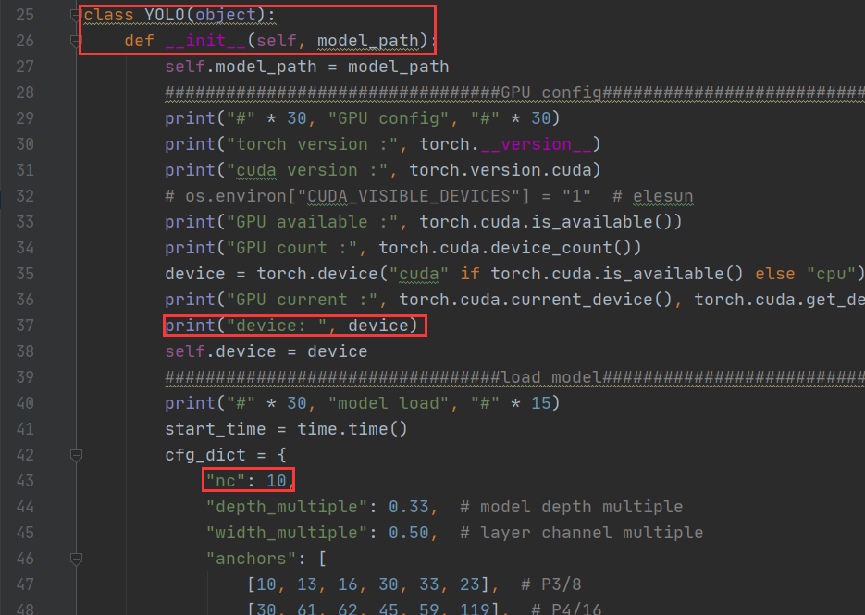
定义YOLO类初始化方法，修改参数
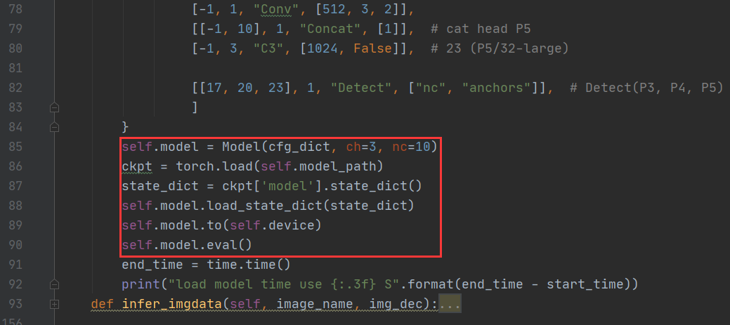
修改参数，加载模型
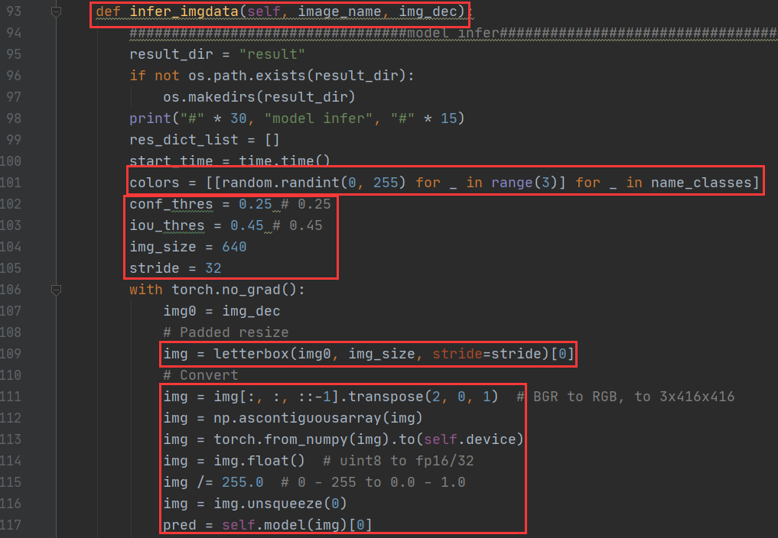
根据图片数组数据；设置目标检测模型推理参数；图片数据整形预处理进行模型推理
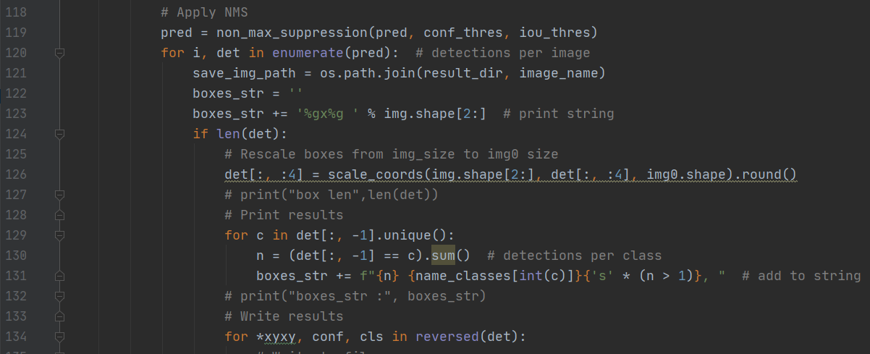
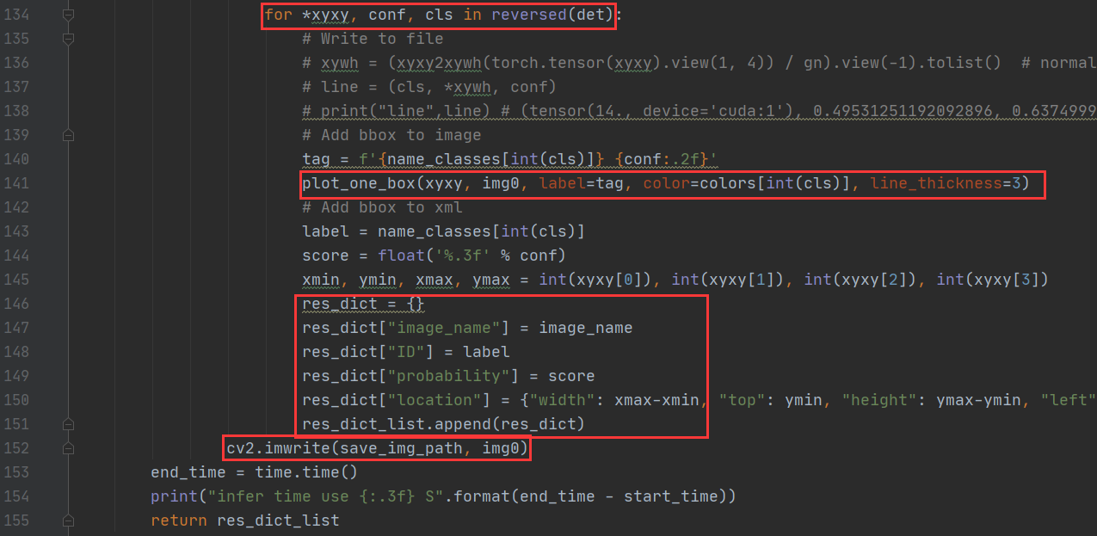
检测框输出画框保存图片
client.py
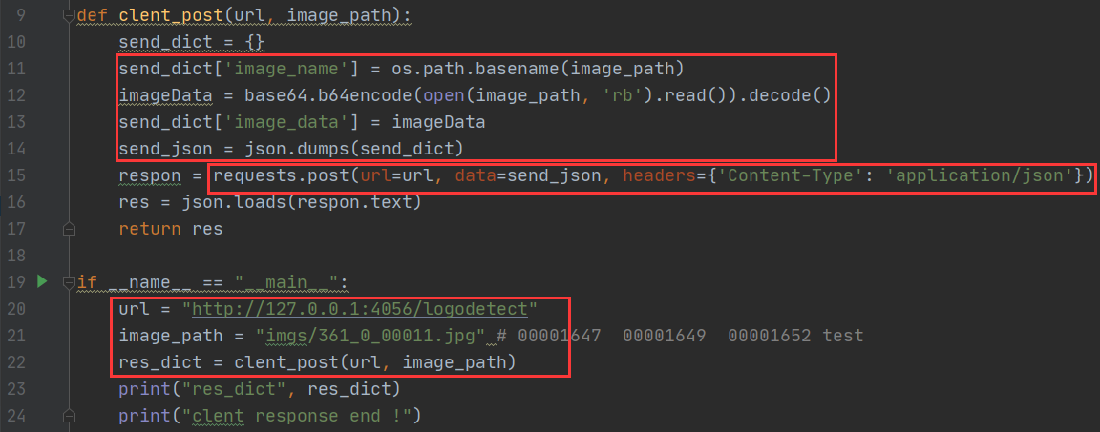
读取图片并发送图片数据requests请求，打印响应结果

测试
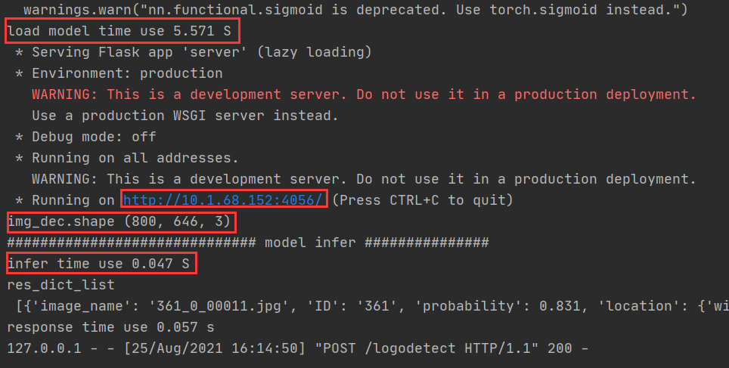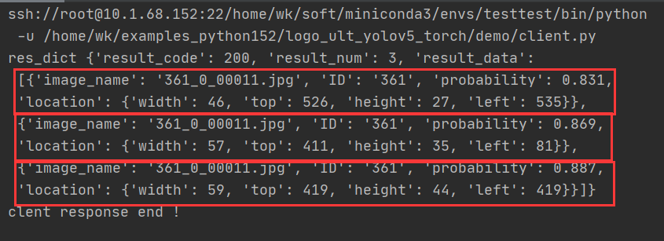
res_dict_list
[{'image_name': '361_0_00011.jpg', 'ID': '361', 'probability': 0.831, 'location': {'width': 46, 'top': 526, 'height': 27, 'left': 535}},
{'image_name': '361_0_00011.jpg', 'ID': '361', 'probability': 0.869, 'location': {'width': 57, 'top': 411, 'height': 35, 'left': 81}},
{'image_name': '361_0_00011.jpg', 'ID': '361', 'probability': 0.887, 'location': {'width': 59, 'top': 419, 'height': 44, 'left': 419}}]
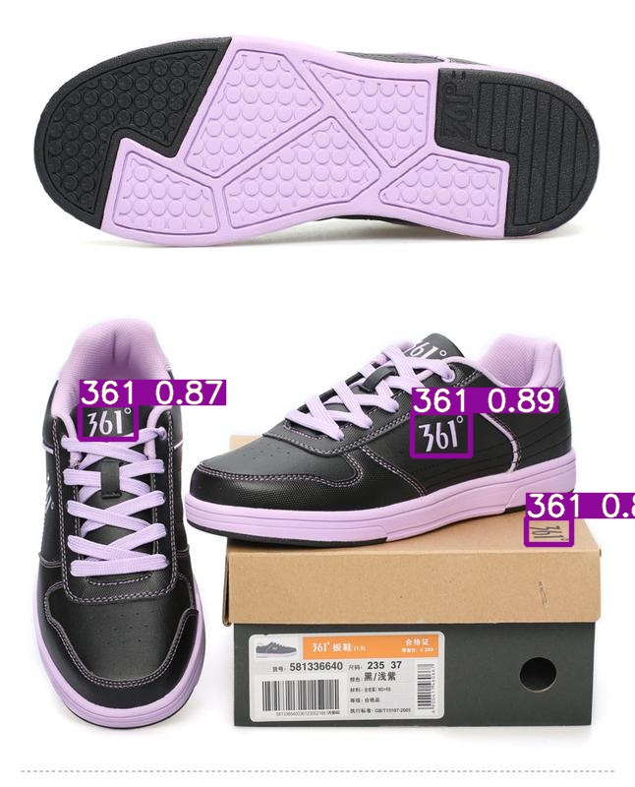OK

问题
字典追加到列表
https://blog.csdn.net/HAH_HAH/article/details/104696049
把字典添加到列表里，但是结果列表的值全都一样。当字典里的值变化时，列表里的值也相应地发生了变化，所以导致结果永远是前一个被后一个覆盖掉。应该将字典设置为局部变量，这时候每循环一次，都是一个新的字典，不会影响后续的循环。
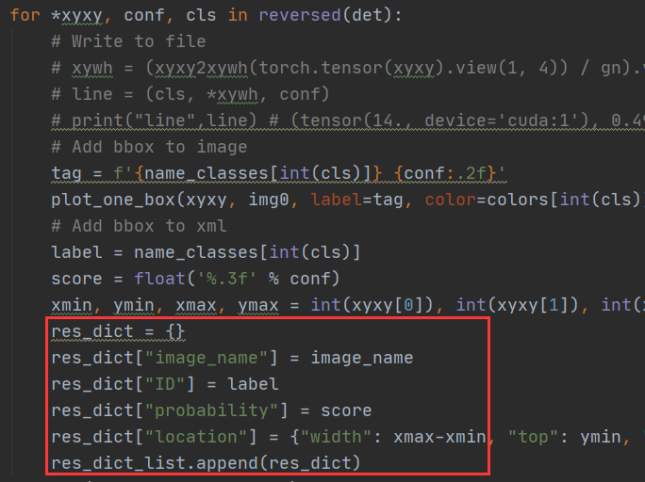

Docker部署

功能
- 创建制作英伟达GPU镜像
- 安装tfkeras torch GPU及常用库
- 自启动demo server服务

文件
logo-yolov5-serverimage
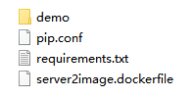

代码
server2image.dockerfile

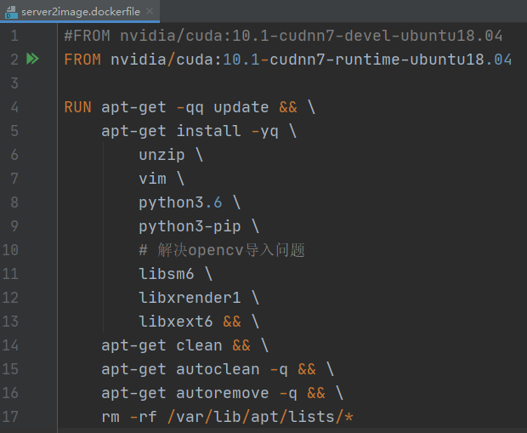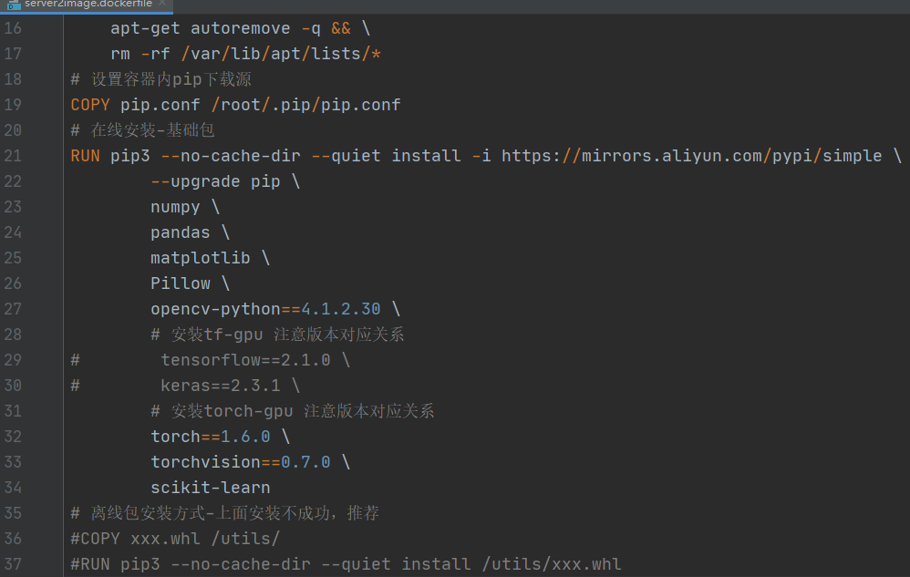
基础镜像（runtime体积小），安装apt python pip
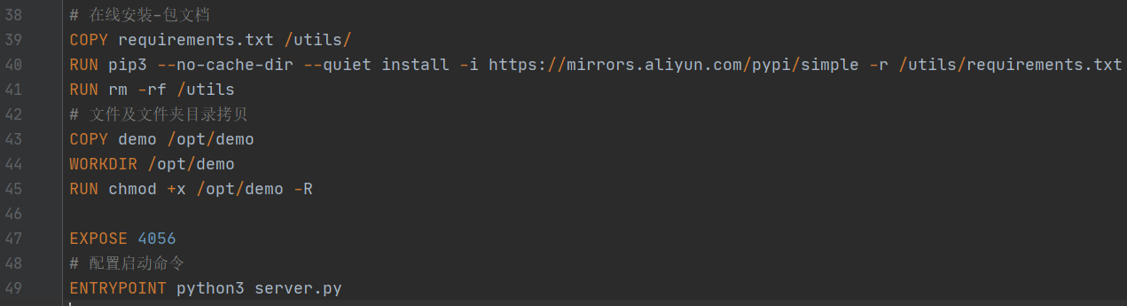
设置启动参数

操作记录
参考 说明 gpuserver2image_dockerbuild.doc
# docker build -f server2image.dockerfile -t logoyolov5-server2image-sfz:0.1 ./
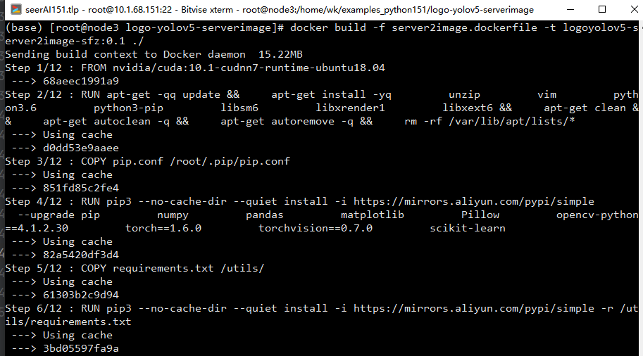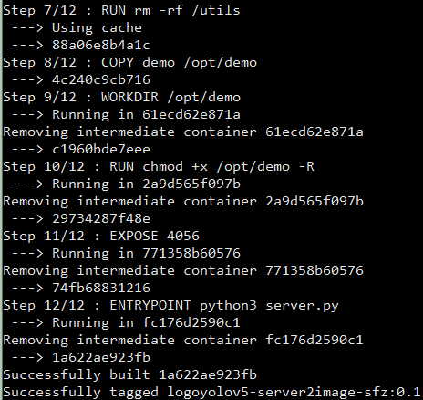
# docker run -it -h "sfz" -v /home:/home -p 4056:4056 --name sfz_logoserver logoyolov5-server2image-sfz:0.1 启动前台容器用于测试
# docker run -d -h "sfz" -v /home:/home -p 4056:4056 --name sfz_logoserver logoyolov5-server2image-sfz:0.1 启动后台容器前确保有待机进程
# docker exec -it sfz_logoserver /bin/bash
# docker logs sfz_logoserver
# docker stop sfz_logoserver
# docker rm sfz_logoserver
root@sfz:/# pip3 list
root@sfz:/# python3
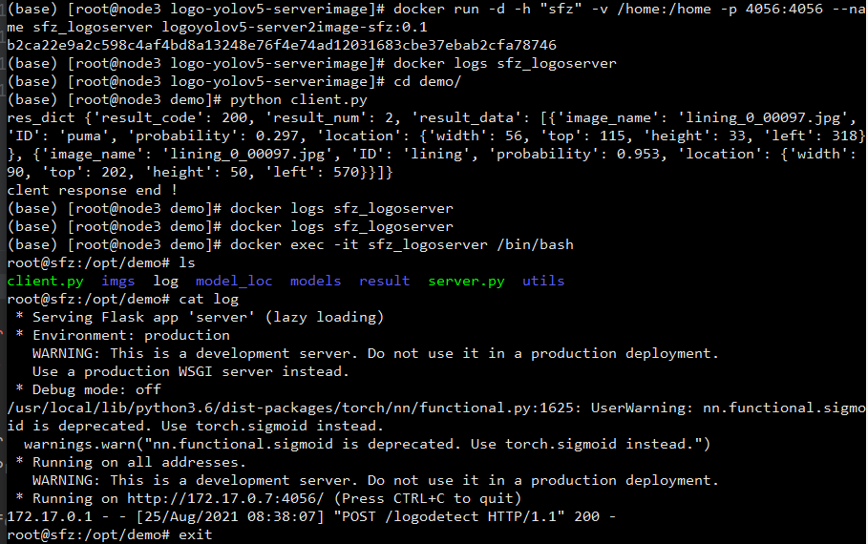
ENTRYPOINT python3 server.py
通过# docker logs sfz_logoserver查看日志

ENTRYPOINT python3 server.py >log 2>&1
通过# docker exec -it sfz_logoserver /bin/bash + # cat log查看日志

知识点：

1.版本对应关系
https://blog.csdn.net/kellyroslyn/article/details/109668001
CUDA驱动和CUDAToolkit对应版本
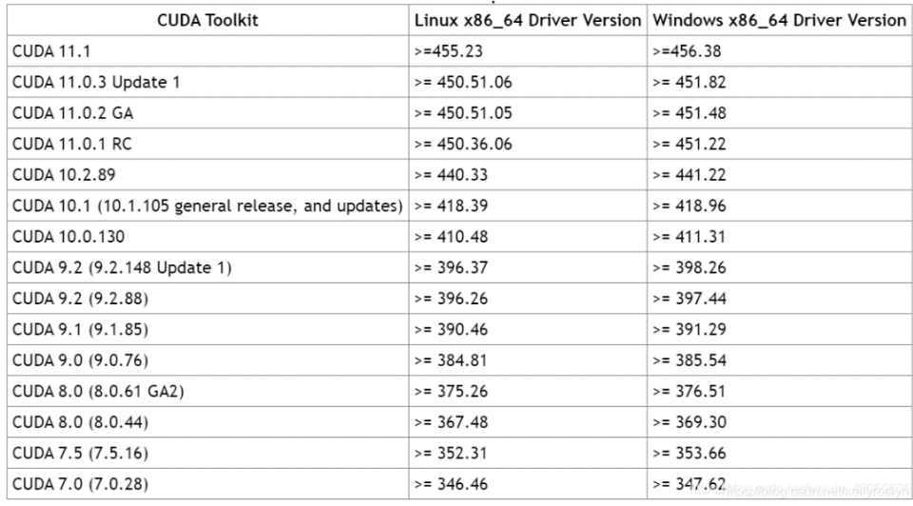
pytorch与cuda版本对应关系
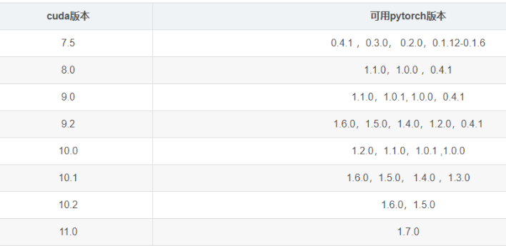
https://download.pytorch.org/whl/torch_stable.html
查询有无对应版本
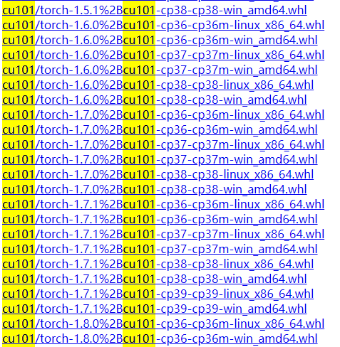
pytorch与torchvision版本对应关系
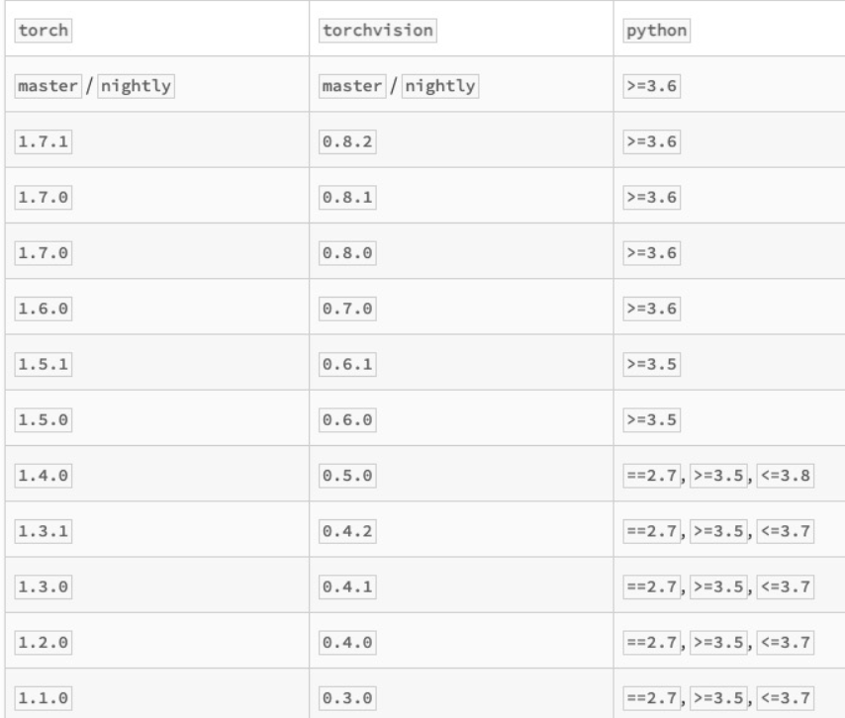

参考 0102 nvidia cuda cudnn tensorflow keras python版本匹配关系202101
https://blog.csdn.net/weixin_40194088/article/details/114673799
经过测试的构建配置https://tensorflow.google.cn/install/source#linux
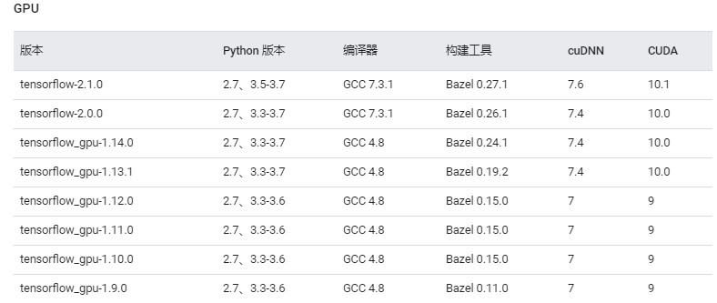
https://docs.floydhub.com/guides/environments/
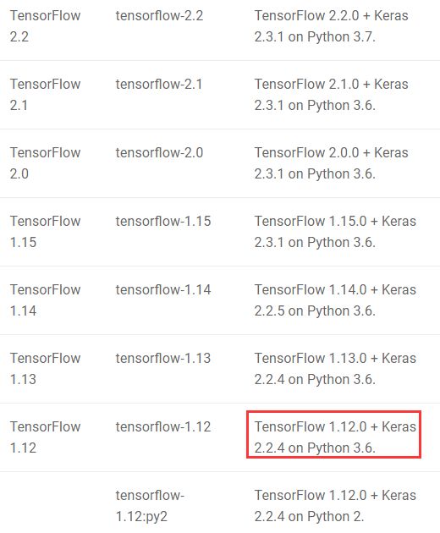

2.验证GPU是否可用
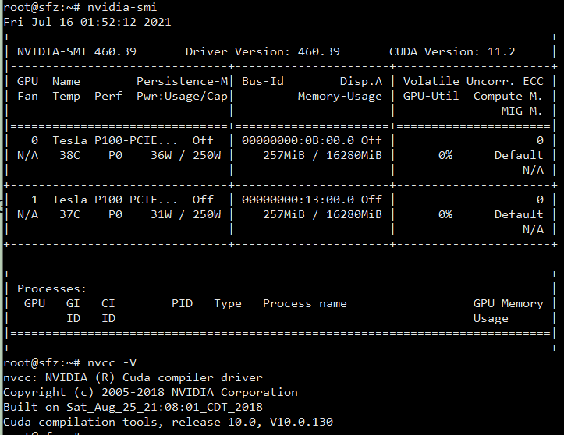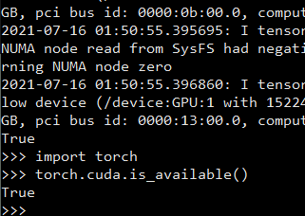
基础镜像nvidia/cuda:10.0-cudnn7-devel-ubuntu18.04自带nvidia cuda工具
# nvidia-smi
# nvcc -V
验证tf torch库python3
>>> import tensorflow as tf
>>> tf.__version__ (查看版本）
>>> tf.__path__ （查看路径）
检测tensorflow gpu版本能不能使用GPU
>>> tf.test.is_gpu_available()
True OK
>>> import torch
>>> torch.cuda.is_available()
True OK

3.保存镜像
# docker save gpu-server2image-sfz:0.1 > gpu-server2image-sfz.tar
载入镜像
# docker load < gpu-server2image-sfz.tar

nvidia-cuda-10.1-cudnn7-runtime-ubuntu18.04-image
为docker pull nvidia/cuda: 10.1-cudnn7-runtime-ubuntu18.04
后打包输出

